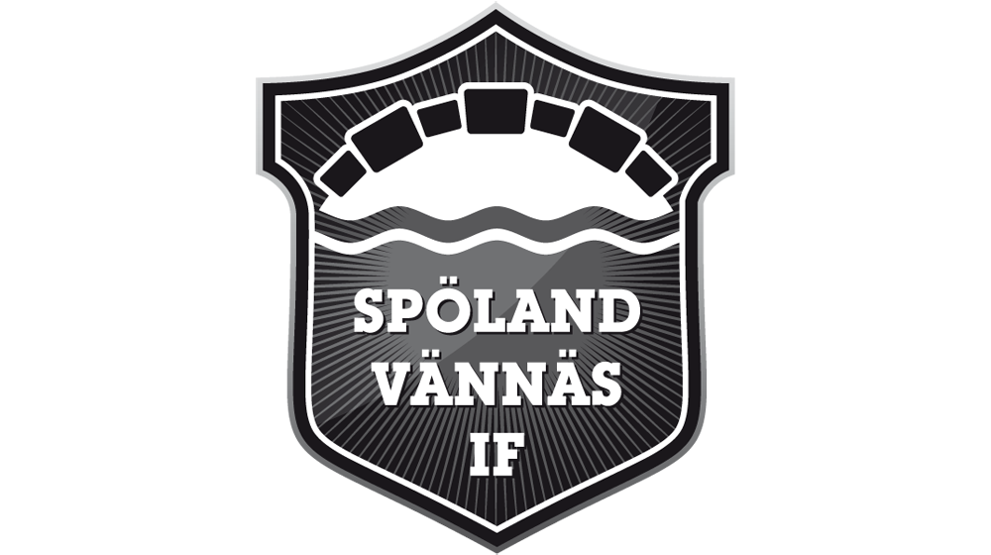
معلومات عن لاعبين وأولياء الأمور في

www.spolandvannas.se . سوف تجد المعلومات التي قد تكون مهمة في الموقع

مسؤوليات الاعبين واولياء الامور
يجب أن تكون في الوقت المحدد لجلسات التدريب، ألالعاب و المسابقات وغيرها من المناسبات.

من المهم الاستمرار في استخدام / ارتداء المعدات المناسبة لهذه الرياضةاثناء اللعب والتدريب.

دور المدربين يكون فقط التدريب، لذلك هناك مهام اللاعبين / الآباء يجب أن يعملا معا، من بين أمور أخرى:
كتيب Vännäs كتنظيم وبيع المرطبات وبيع

إعلام المدربين في الوقت المناسب، إذا لم تتمكن من حضور التدريبات أو المباريات.
للتمكن من لعب المباريات المهم أن تحضر التدريبات.

معلومات أخرى
قبل ان تحصل على المسجلين في الرياضة، لديك الفرصة لتجرب ثلاث مرات بعد هذه الأحداث يتطلب عضوية في الجمعية ورسوم التدريب.
للاشتراك في النادي يرجى الاتصال لترك معلوماتك الشخصية بك كرقم هاتف لك كلاعب

للاتصال
Fotboll - Annelie Knutsson 070-284 89 83
Innebandy - Stina Thysell Persson 070-696 35 37
Skidor – Göran Nilsson 070-575 66 08
Kansliet- Carina Felixon 0935-207 16

Information till spelare och föräldrar i Spöland Vännäs IF

Föreningen har en hemsida www.spolandvannas.se. Där hittar du den information du kan vara intresserad av.

Förväntningar på dig som spelare/förälder
- Du ska komma i tid till träningar, matcher/tävlingar och andra evenemang.

- Det är viktigt att ha med/på sig rätt utrustning för den idrott du ska utöva.

- Tränarna ska bara behöva vara tränare, så det finns arbetsuppgifter som spelare/föräldrar måste hjälpas åt med bla:
- Ordna och sälja fika
- Arbeta på föreningens cuper och arrangemang
- Sälja Vännäshäfte
- Meddela tränarna i god tid, om du INTE kan delta på träningar eller matcher.
- För att spela matcher är det viktigt att du närvarar vid träning.

Övrig information
- Innan man blir inskriven i en idrott har du möjlighet att provträna vid tre tillfällen efter dessa tillfällen krävs ett medlemskap i föreningen samt träningsavgift.
- Vid ditt första träningstillfälle vill vi att du har med dig dina kontaktuppgifter dvs:
Namn, personnummer/LMAkort och telefonnummer till dig som spelare/vuxen.

Vi ser fram emot att du/ni vill vara med i vår förening.
Kontaktpersoner:
Fotboll – Annelie Knutsson 070-284 89 83
Innebandy - Stina Thysell Persson 070-696 35 37
Skidor – Göran Nilsson 070-575 66 08
Kansliet- Carina Felixon 0935-207 16

